[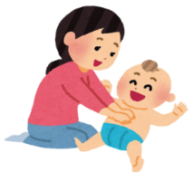](http://2.bp.blogspot.com/-YsWqGAXKiCI/UnIEBpLUh1I/AAAAAAAAZ8U/y93ANBgvFi4/s800/baby_massage.png)http://1.bp.blogspot.com/-Hbgd83sFAKU/V0Qnh35nTwI/AAAAAAAA67Q/Rq3VY5skKpE8FlDSgl1CU9Xo1xqsvScbACLcB/s800/line_enogu8_pink.pnghttp://1.bp.blogspot.com/-Hbgd83sFAKU/V0Qnh35nTwI/AAAAAAAA67Q/Rq3VY5skKpE8FlDSgl1CU9Xo1xqsvScbACLcB/s800/line_enogu8_pink.pnghttp://1.bp.blogspot.com/-Hbgd83sFAKU/V0Qnh35nTwI/AAAAAAAA67Q/Rq3VY5skKpE8FlDSgl1CU9Xo1xqsvScbACLcB/s800/line_enogu8_pink.png

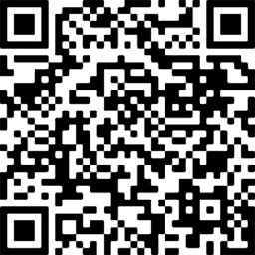

二次元コードからでも

ご予約いただけます！

**♪ベビーマッサージ♪**

講師：ベビーマッサージセラピスト

　　　　田中　汐乃　さん

持ち物：ベビー用オイル**（家でパッチテストをしてからご持参ください）**、

バスタオル、赤ちゃんの飲み物、　　母子手帳

＊**パッチテスト：二の腕の内側にオイルを塗り、20～30分おいて皮膚に異常が出なければ大丈夫です**☺

日程：

４月２６日（金）今津保健センター

６月２０日（木）安曇川保健センター

８月２２日（木）安曇川保健センター

１０月２５日（金）安曇川保健センター

１２月２０日（金）今津保健センター

２月２０日（木）安曇川保健センター

**✿予防接種後48時間は、ベビーマッサージができませんのでご注意ください。**

**✿ベビーマッサージは家族の参加もOKです**

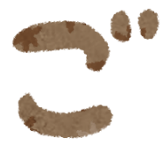

令和6年度

**♪骨盤ケア♪**

講師：日本マタニティ整体協会認定

　　　骨盤ケアインストラクター

　　　大山　抄恵　さん

持ち物：スポーツタオル、バスタオル、

飲み物、母子手帳

＊動きやすい服装・５本指ソックス（あれば）で

お越しください。

日程：

５月１６日（木）安曇川保健センター

７月１１日（木）安曇川保健センター

９月１９日（木）安曇川保健センター

１１月　７日（木）安曇川保健センター

１月　９日（木）今津保健センター

３月１３日（木）今津保健センター

**✿託児がありますが、ご家庭で預かっていただける場合はご協力ください。ご希望の方は予約時にお伝えください。**

当日は、お気に入りのおもちゃ（名前を書いたもの）を一つご持参ください。

定員♪　**10**名☺

予約制です🕿

◆お申込み先◆

**☎0740－25－8110**

高島市役所　健康推進課

担当： 内藤、小川

対象♪　生後**1か月～7か月まで**の赤ちゃんとお母さん

（対象以外は相談に応じて）

時間♪１０時～１１時半

＊体調不良の際は、来所を控えていただきますようお願いします。

**皆さまのご参加をお待ちしています♪**

♡ベビーマッサージや骨盤ケアを通して赤ちゃんやママ達と気軽に交流してみませんか?♡